**Инструкция по установке экземпляра программного обеспечения, предоставленного для проведения экспертной оценки**

**Архитектура**

**Процесс установки программного обеспечения осуществляется в полностью автоматизированном режиме с использованием Docker.**На первом этапе автоматически устанавливается Docker и необходимые компоненты. Далее выполняется настройка параметров среды через файл переменных окружения (.env), в котором указываются ключевые настройки приложения (доменные имена, доступы к БД, учетные данные и т.д.). После этого происходит запуск и оркестрация контейнеров — каждый из них разворачивается в изолированной среде и выполняет строго определенную роль в инфраструктуре.

**Сервисы и их назначение:**

1. **nginx-proxy**
   * Автоматический обратный прокси для маршрутизации HTTP(S)-запросов на основе доменов.
   * Использует порты 80 и 443.
   * Интеграция с Let's Encrypt через acme-companion.
2. **acme-companion**
   * Генерация и автоматическое обновление SSL-сертификатов через Let's Encrypt.
   * Работает совместно с nginx-proxy, монтирует сертификаты и конфигурации.
3. **php**
   * Основной сервис, отвечающий и за фронтенд, и за бэкенд приложения.
   * Обрабатывает входящие сообщения от Telegram-ботов, запускает фоновые задачи (например, отложенный постинг, выполнение сценариев), формирует веб-интерфейс.
   * Выполняет инициализационные скрипты при запуске.
   * Использует переменные окружения для подключения к внешним сервисам (базы данных, email, Telegram API и др.).
4. **nginx**
   * Веб-сервер, обслуживающий фронтенд на PHP.
   * Использует кастомный конфигурационный файл (nginx.conf).
   * Связан с nginx-proxy для автоматического получения HTTPS.
5. **redis**
   * Хранилище задач, которые выполняются бэкендом PHP-приложения.
   * Используется как очередь заданий и временное хранилище данных.
   * Повышает производительность при массовой или фоновой обработке.
6. **mysql**
   * Реляционная база данных (MySQL 5.7).
   * Содержит основной набор данных, необходимых для работы приложения.
   * Инициализируется из скриптов в ./initdb-mysql.
7. **clickhouse**
   * Колончатая аналитическая СУБД.
   * Используется для хранения сообщений, статистики, логов Telegram-запросов и других данных для анализа.
   * Инициализируется из скриптов в ./initdb-clickhouse.

**Пошаговая инструкция по установке на сервер:**

**1. Создание авторизационного бота в Telegram:**

Откройте в Telegram ссылку https://t.me/BotFather — это официальный бот для создания новых ботов. Нажмите кнопку "Начать" (если вы еще не запускали его ранее) для активации чата с ним.

**2. Создание нового бота:**

В переписке с BotFather отправьте команду /newbot. В ответ бот попросит ввести название нового бота. Введите любое название, например: Puzzlebot Auth Bot. Это название будет отображаться в профиле бота, пользователи будут его видеть.

**3. Придумывание уникального юзернейма для бота:**

После ввода названия BotFather попросит придумать уникальный юзернейм для бота. Требования: юзернейм обязательно должен заканчиваться на bot. Пример допустимого юзернейма: pbt_auth_bot_test_bot. Этот юзернейм нужно сохранить в надежное место, так как он понадобится для следующих этапов установки.

**4. Получение API ключа бота:**

После успешного создания бота BotFather пришлет API ключ (токен) для доступа к Telegram Bot API. Токен выглядит примерно так: 7213213105:AAHq4VCDpln57oJwWAbzcgWlLrdOg7qp3Ns. Скопируйте и сохраните этот ключ в надежное место — он будет использоваться при установке.

**5. Получение Telegram User ID владельца:**

Перейдите к боту https://t.me/myidbot в Telegram. Нажмите "Начать", бот автоматически покажет ваш Telegram User ID — уникальный числовой идентификатор вашего аккаунта. Сохраните этот ID, он также потребуется для дальнейших действий.

**6. Подготовка домена и SSL сертификата**:

Для корректной работы авторизационного бота и обработчика сообщений от Telegram сайт должен быть доступен по доменному имени с установленным SSL сертификатом (HTTPS). Чтобы привязать домен к серверу, зайдите на сайт регистратора доменных имен (например, reg.ru). В настройках DNS создайте новую запись типа A. Укажите имя домена и IP-адрес вашего сервера (например, 92.53.100.169). Обратите внимание: установка SSL сертификата будет происходить автоматически в следующих шагах, отдельно его настраивать пока не нужно.

**7. Подключение к серверу через терминал:**

На своем компьютере откройте терминал (или любую программу для SSH-подключения, например PuTTY) и выполните команду ssh root@IP_сервера, где IP_сервера — это адрес вашего сервера, например: ssh root@92.53.100.169. Вас может авторизовать либо по заранее добавленному публичному ключу SSH, либо по паролю от сервера.

В целях безопасности пароль от сервера находится в поставляемом онлайн пакете (вместе с экземпляром ПО).

**8. Скачивание и установка проекта:**

В целях безопасности ссылка на экземпляр ПО находится внутри страницы, указанной в поставляемом онлайн пакете и имеет вид https://паззлбот.рф/***/***.tar.gz

Выполните следующую команду в терминале на сервере:

curl https://паззлбот.рф/***/***.tar.gz| tar xz && cd puzzlebot_project && bash install.sh

Сначала будут установлены Docker и Docker Compose, если они ещё не установлены. Затем начнет работу скрипт инициализации — он подготовит окружение для работы сайта и бота. Если скрипт инициализации не запустится автоматически, то напишите bash install.sh

**9. Ввод доменного имени:**

Скрипт попросит ввести доменное имя вашего сайта. Введите его без указания http:// или www. Пример ввода: yourdomain.com.

**10. Ввод API ключа бота:**

Далее скрипт запросит API ключ, который вы получили от BotFather на шаге 4. Введите токен полностью и нажмите Enter.

**11. Ввод юзернейма бота:**

Скрипт затем попросит ввести юзернейм бота, который вы придумали на шаге 3. Укажите его полностью и нажмите Enter.

**12. Ввод Telegram User ID:**

Следующим шагом скрипт запросит ваш Telegram User ID, который вы получили через MyIDBot на шаге 5. Введите только число без лишних символов и нажмите Enter.

**13. Настройка электронной почты (опционально):**

Скрипт предложит настроить параметры электронной почты для отправки писем пользователям (например, подтверждение регистрации, уведомления и т.д.). Последовательно потребуется ввести: адрес электронной почты (email), пароль от этой почты, SMTP сервер (например, smtp.mail.ru), порт SMTP сервера (обычно 465). Вы можете пропустить настройку отправки писем, просто на каждом этапе нажимая Enter без ввода данных — сервис будет работать, но без отправки писем.

**14. Запуск контейнеров Docker:**

После ввода всех данных начнется автоматический запуск всех необходимых сервисов в контейнерах Docker. Это займет несколько минут — дождитесь окончания процесса. После завершения установки откройте браузер и введите доменное имя вашего сайта. Если сайт выдает ошибку (например 502), то подождите еще несколько минут для полной инициализации всех баз данных и сервисов. При успешном запуске вы увидите интерфейс сервиса.

**15. Авторизация**

Нажмите на кнопку «Войти через Telegram», отроется переход в Telegram, перейдите в него, Telegram отправит ссылку на вход. После перехода по ней вы окажетесь в личном кабинете.

**Информация о сети серверах и сервисах**

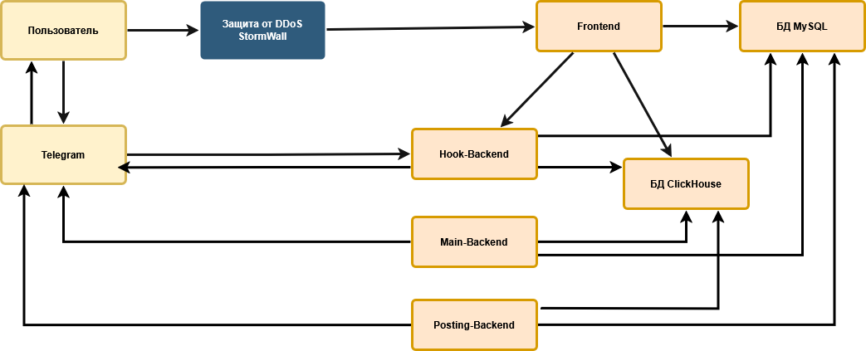

**Минимальные требования к хостингу**

Процессор: 2 ядра или выше.

Оперативная память: 2GB RAM или выше.

Объем дискового пространства: 20GB или выше.

Тип хостинга: Виртуальный или выделенный сервер.